Без муки нет науки.
Без наук как без рук.
Без ума голова-лукошко.
Бестолкового учить -только себя трудить.
Ворчаньем наскучишь, примером научишь.
Глупый осудит, а умный рассудит.
Грамоте учиться - всегда пригодиться.
Знание – сила.
Есть ум, есть и рубль.
Не кичись, а учись.

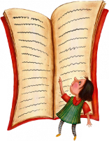
Иная книга обогащает, а иная – с пути совращает.
Испокон века книга растит человека.
Книга – книгой, а своим умом двигай.
Корень учения горек, да плод сладок.
Наука хлеба не просит, а хлеб дает.
Наука не пиво, в рот не вольешь.
Не для шапки только голова на плечах.
Не учась и лаптя не сплетешь.
Нужно учить не рассказом, а работой и показом.
Повторенье – мать ученья.
По платью встречают, по уму провожают.
Почитай учителя, как родителя.
Сила есть, ума не надо.
С книгой поведешься – ума наберешься.
Сытое брюхо к учению глухо.
Тяжело в учении, легко в бою.
Тяжело в учении, легко в лечении.
Уменье везде найдет примененье.
Умный любит учиться, а дурак – учить.
Умный учится на чужих ошибках, глупый – на своих.
Ученый водит, неученый следом ходит.
Ученый дурак хуже прирожденного.
Ученье – свет, а неученье – тьма.
Ученье – свет, а неученых – тьма.

Ученый сын старше неученого отца.
Учи показом, а не рассказом.
Учись смолоду, под старость не будешь знать голоду.
Человек неученый, что топор не точеный: можно и таким дерево срубить, да трудов много.
Учиться никогда не поздно.

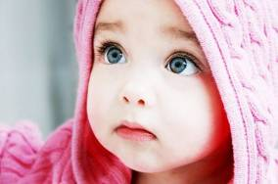

Чему Ваня не научился, того Иван не выучит.

Для педагогов и родителей

